Temat : Muzyczne życzenia dla Mamy nauka piosenki „Ukochana Mamo”
26 MAJA OBCHODZIMY DZIEŃ MATKI
26 maja obchodzimy Dzień Mamy! Święto, o którym każde dziecko powinno pamiętać, dlatego też dzisiaj posłuchajcie piosenki, link poniżej
https://www.youtube.com/watch?v=7PDf2szBagk.
i narysujcie w zeszycie przepiękny bukiet kwiatów. Nie zapomnijcie złożyć życzeń Mamie, możecie również tę piosenkę włączyć mamie, a na pewno sprawicie jej ogromną radość.
Powodzenia!!!

Temat : Muzyczne zabawy. Wykonujemy instrumenty muzyczne.
Polecenie
Wykonaj samodzielnie instrument muzyczny i udekoruj go, możesz wykorzystać do tego celu : plastikowe butelki, rolki papieru, kaszę, ryż itp. Inspiracji możesz poszukać:
https://ekodziecko.com/category/instrumenty

Polecenie Wykonajcie szarfy z pasków bibuły. Potrzebne będą: pocięte paski kolorowej bibuły, patyk i klej.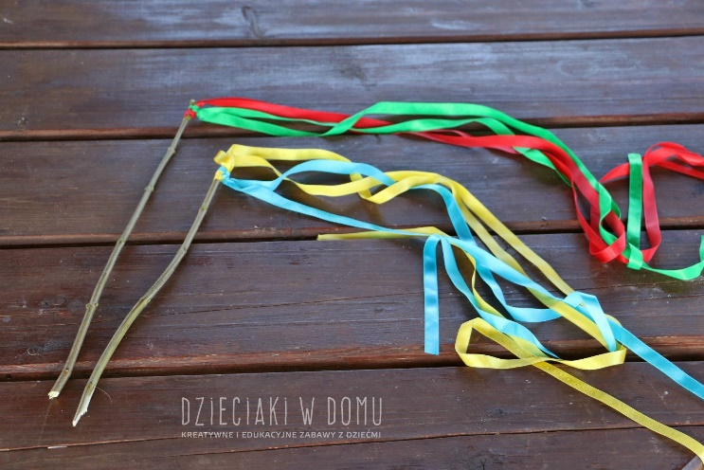

Teraz możecie zatańczyć z szarfą do dowolnej, ulubionej muzyki.

Podczas tańca poruszajcie szarfami w rytm muzyki
Zadanie domowe
Zrób zdjęcie swojej szarfy i instrumentu muzycznego i prześlij na adres email: gosia.cyboron@op.pl. Na Wasze zdjęcia czekam z niecierpliwością do 03 czerwca 2020r. Życzę Wam wspaniałej i kolorowej zabawy Pozdrawiam Małgorzata Cyboroń

